Réduire les coûts, améliorer l'approvisionnement
Comment l'achat stratégique permet de gagner en puissance et de renforcer sa position à l'ère du numérique !
L'augmentation des coûts d'approvisionnement et d'énergie, ainsi que les goulets d'étranglement pour les matières premières et produits primaires critiques imposent de nouvelles stratégies d'achat. Afin que le département des achats puisse se concentrer sur ce sujet, ses collaborateurs doivent être déchargés des tâches routinières. Pour y parvenir, il est possible, par exemple, d'automatiser l'approvisionnement en articles de type C. Des systèmes, des solutions et des plates-formes numériques performants existent déjà à cet effet.

Une offre limitée et des prix des matières premières extrêmement fluctuants n'ont rien de nouveau. Le fait que pratiquement tous les groupes de matières premières présentent des difficultés d'approvisionnement en même temps est, quant à lui, une nouveauté et constitue un énorme défi pour le département des achats. Cela est d'autant plus vrai que les répercussions de la crise du coronavirus n'ont pas complètement fini de se faire sentir et que l'évolution en Chine est difficilement prévisible.

Se concentrer sur les produits critiques
Afin de garantir l'approvisionnement et permettre un fonctionnement sans faille, le département des achats doit disposer de stratégies d'approvisionnement très flexibles et rapidement adaptables. Les acheteurs doivent donc se concentrer sur les actifs critiques à cette fin : matières premières, produits semi-finis, outils spéciaux. L'élaboration des concepts correspondants et le suivi constant des marchés exigent toutefois beaucoup de temps. Il est donc important de décharger les collaborateurs des tâches routinières chronophages et d'automatiser largement l'approvisionnement en articles de type C. Problème : les entreprises de taille moyenne ont souvent jusqu'à 2 000 fournisseurs référencés, ce qui est trop pour mettre en place un projet de digitalisation et d'automatisation. Dans un premier temps, il convient donc de consolider les relations avec les fournisseurs sur un maximum de quarante partenaires système. Lors de la sélection des fournisseurs, l'assortiment, les performances de livraison et le service doivent être examinés à la loupe.

Moins de fournisseurs, plus de digitalisation
Les fournisseurs clés qui participent à l'automatisation de l'approvisionnement en articles de type C doivent en outre déjà mettre à disposition des offres de digitalisation et des données. Cela simplifie la mise en œuvre du projet. Pour une collaboration à long terme, il est par ailleurs nécessaire d'étudier attentivement les capacités de livraison. Cela inclut les concepts et mesures qu'ils ont élaborés pour garantir leur capacité de livraison à long terme. Face aux récentes turbulences sur les plates-formes d'approvisionnement, Hoffmann Group a, par exemple, augmenté ses stocks. Une part importante de son assortiment provient désormais de l'UE, ce qui facilite le réapprovisionnement. En outre, les capacités logistiques ont été triplées avec la construction de la LogisticCity à Nuremberg, et un centre de service proposant le reconditionnement d'outils et l'étalonnage d'instruments de mesure a été installé sur le site. La concentration sur un petit nombre de fournisseurs permet au département des achats de négocier de meilleures conditions à l'étape suivante grâce à l'augmentation du volume de commande et d'obtenir plus souvent des remises. Cela permet de réduire davantage les coûts d'approvisionnement.

Bien approvisionné avec des systèmes de distribution
Les systèmes de distribution automatiques pour les articles de type C gérés en stock tels que GARANT Tool24 jouent un rôle essentiel dans l'automatisation de l'approvisionnement en articles de type C. Ils sont en mesure de gérer entièrement aussi bien le processus de commande que la distribution des articles aux collaborateurs. Le potentiel d'économies est énorme. C'est notamment le cas lorsqu'une seule commande générale est passée et que le stock théorique/réel est saisi lors du remplissage de l'armoire. Autre avantage : si des commandes de réapprovisionnement sont effectuées via les distributeurs automatiques et que le processus est digitalisé jusqu'à la facturation, les remises seront également automatisées. Si l'on considère maintenant que, dans la fabrication, un prélèvement d'articles avec tous les processus consécutifs coûte entre 20 et 25 euros en tenant compte de tous les coûts, l'achat est rapidement rentabilisé.

Consolider les stocks et la diversité des articles, réduire l'immobilisation du capital
Grâce aux distributeurs automatiques, les outils sont disponibles 24 h/24. Si un niveau de réapprovisionnement est atteint, le système envoie un message au département des achats ou passe directement une nouvelle commande. Par conséquent, il est possible de réduire à la fois le stock d'en-cours et les surfaces de stockage, car il suffit généralement de prévoir deux à trois semaines de stock. Etant donné que les équipements sélectionnés sont disponibles à tout moment et que les collaborateurs doivent s'authentifier dans le système lorsqu'ils ont besoin d'articles, ils ne prélèvent que ce dont ils ont besoin sur le moment sans faire de réserves. Les collaborateurs sont en outre sensibilisés aux coûts, car le prix catalogue de chaque produit est affiché. Cela permet de réduire le volume des stocks d'articles de type C et l'immobilisation du capital qui l'accompagne. Les prélèvements sont toujours comptabilisés correctement et les erreurs de stocks appartiennent au passé.

Pour qu'il y ait suffisamment de place dans l'armoire de distribution, il convient d'envisager une consolidation des produits présentés. Pour les gants de protection, par exemple, dix modèles de la série GARANT Master et deux modèles sans silicone conformes aux normes LABS couvrent tous les risques dans le secteur mécanique. Les acheteurs qui se concentrent sur ces douze modèles doivent en avoir moins de stock et les collaborateurs disposent toujours de gants haut de gamme de haute qualité. Cela est généralement bien perçu.

ROI en quelques semaines ou mois
La mise en œuvre d'une solution d'approvisionnement avec système de distribution doit toutefois être bien planifiée. Les conseillers Hoffmann Group prennent non seulement le temps de discuter des questions relatives à la configuration, au garnissage et au lieu d'installation, mais ils clarifient également les points importants en personne sur site. C'est aussi l'occasion de discuter si, outre les outils, des appareils de location, des instruments de mesure et de contrôle voire des serrures à clés ou à codes doivent être gérés par le système. Une fois le concept établi, de nombreux clients peuvent déjà mettre le système en service deux semaines plus tard. Si une intégration ERP est également souhaitée, le projet peut durer plusieurs mois. En fonction des processus internes de l'entreprise, la solution est généralement amortie en quelques mois. Pour 1 000 prélèvements par jour avec un coût de 25 euros par prélèvement, le retour sur investissement (ROI) est atteint en quelques mois, même pour les très grandes installations.

Afin de pouvoir couvrir rapidement et facilement les besoins urgents et spéciaux en plus du matériel en stock, il est judicieux d'installer, outre l'armoire de distribution, une connexion à une plate-forme d'approvisionnement numérique telle que simple system ou l'eShop de Hoffmann Group. Cette dernière propose également des catalogues électroniques spécifiques au client qui permettent de passer commande facilement aux conditions convenues.

Vers une économie circulaire des outils
Il est également possible de bénéficier d'un potentiel d'économies supplémentaire et d'un plus en matière de durabilité en exploitant pleinement la durée maximale d'utilisation des outils. Ce sont surtout les outils plus coûteux qui offrent un potentiel économique. Un foret en carbure monobloc peut, par exemple, être réaffûté jusqu'à quatre fois. Si l'outil est préparé avec l'affûtage et le revêtement d'origine, la différence de performance par rapport à un outil neuf est à peine perceptible. Les coûts s'élèvent à environ 30 euros par article et ne doivent pas dépasser 50 % du prix du neuf. Si le cycle de vie d'un outil est prolongé de cette manière, il est possible de réduire considérablement la consommation de carbure dans la fabrication et d'apporter une précieuse contribution à la préservation des ressources naturelles. Il est ensuite possible de recycler l'outil et de retransformer le carbure en carbure brut.

Avec ses systèmes de distribution automatiques, Hoffmann Group soutient également la distribution d'outils affûtés à ses collaborateurs. Si ceux-ci ont le choix, ils opteront généralement pour des outils neufs. Grâce aux systèmes de distribution, les responsables de la production peuvent toutefois décider d'attribuer des outils usagés ou réaffûtés dans certains cas. L'expérience montre que la consommation d'outils diminue durablement jusqu'à 25 % chez les clients disposant d'un système de distribution.

Auteur : Markus Decker, conseiller en digitalisation, achat et gestion du matériel chez Hoffmann Group
A propos de l'auteur
Markus Decker travaille chez Hoffmann Group depuis 1997. Il conseille les clients depuis 2000 en matière de digitalisation des achats, ainsi que de gestion et d'approvisionnement en matériel. Outre des projets relatifs à la connexion des fournisseurs par échange de données informatisé (EDI), son programme de conseil comprend l'automatisation de l'ensemble du processus d'approvisionnement, du suivi automatisé des stocks au renouvellement de commande à la facturation électronique en passant par l'intégration avec les systèmes ERP et les places de marché.

Markus Decker, conseiller en digitalisation Achats / gestion/approvisionnement en matériel chez Hoffmann GmbH Qualitätswerkzeuge / Hoffmann Group

ENCADRÉ 1 :

Critères de sélection pour les systèmes de distribution automatiques
Caractéristiques générales
- Taille des casiers
- Charge maximale
- Système de tambour solide
- Évolutivité modulaire
Ergonomie
- Regard
- Voyants lumineux
- Ouverture automatique des portes
Fonctionnalités
- Utilisation intuitive
- Nombreux rapports
- Suivi des niveaux de réapprovisionnement
- Commandes automatisées
Interfaces
- Système ERP
- Systèmes de stockage (par ex. : Kardex Remstar)
- Capacité multi-fournisseurs

ENCADRÉ 1 :

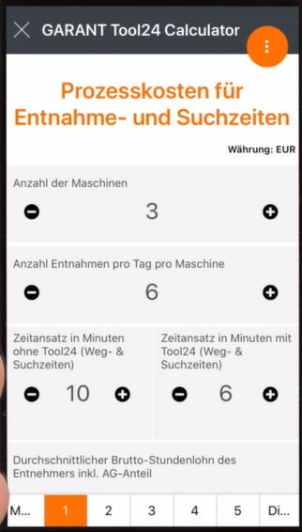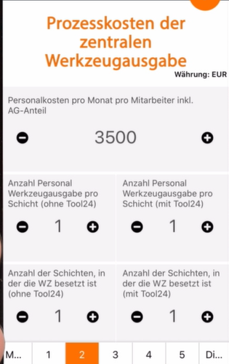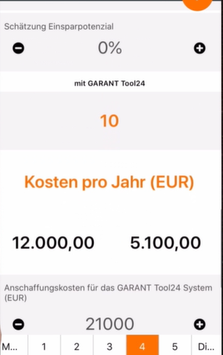 | À l’aide d’une application, le conseiller clientèle de Hoffmann Group est en mesure de calculer les coûts de processus pour son client.

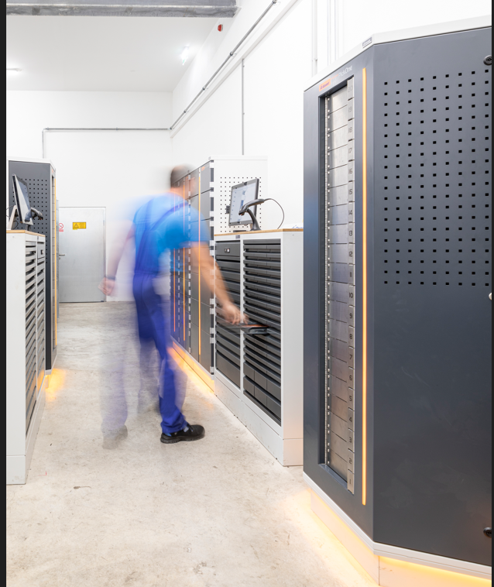  Le système GARANT Tool24 permet d'interconnecter et de gérer de manière centralisée des armoires à tiroirs, des casiers et des systèmes de distribution individuels. | 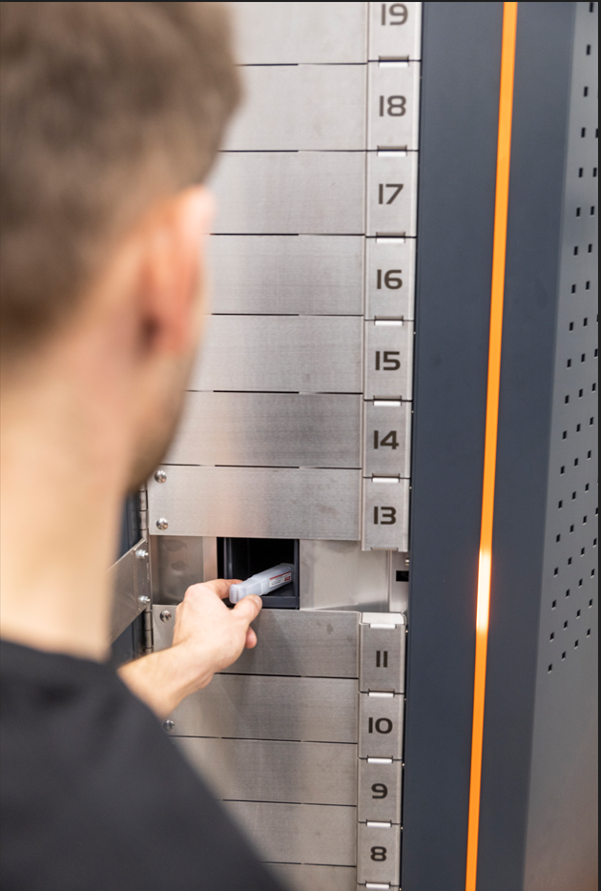  GARANT Tool24 PickOne convient pour la distribution individuelle d'articles de type C. | 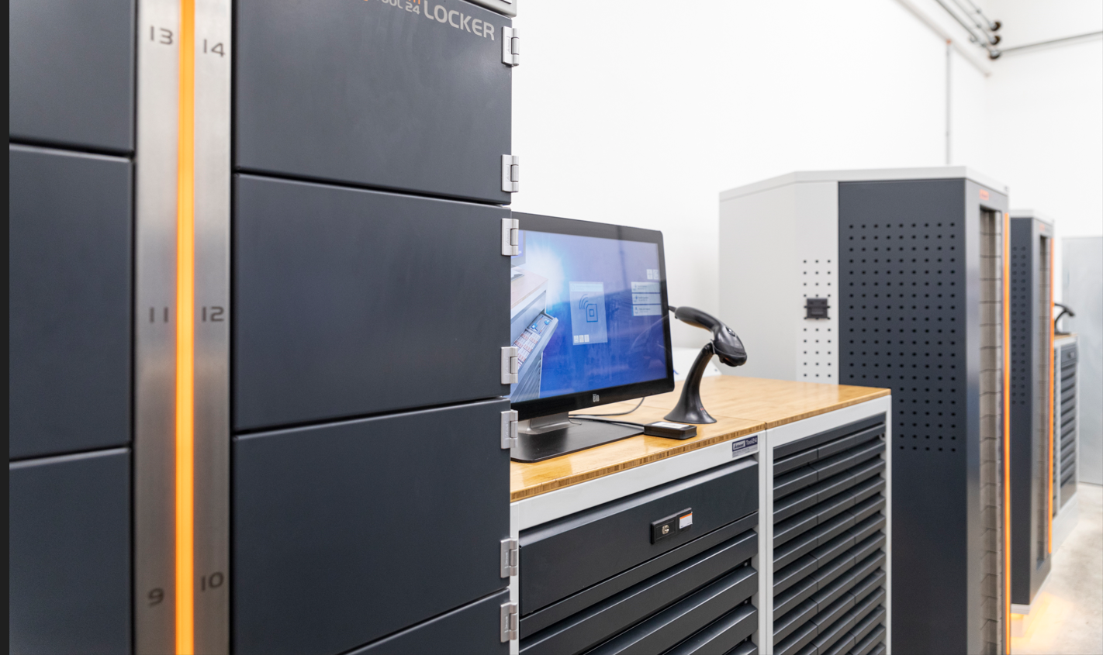  Les armoires de distribution d'articles GARANT Tool24 offrent de la place pour les articles de petite et grande taille.  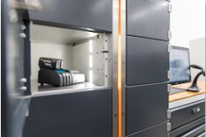  Le système GARANT Tool24 Locker permet de gérer les appareils de location et de charger les batteries.

À propos de Hoffmann Group
Premier partenaire système européen dans l’outillage de qualité, la société Hoffmann Group conjugue les compétences de distributeur, de fabricant et de prestataire de services. Cette combinaison garantit à plus de 135 000 clients une sécurité maximale en termes d’approvisionnement, de qualité et de productivité dans le domaine de l’outillage, des équipements d’atelier et des équipements de protection individuelle. Des conseils optimaux et fiables, allant de l’analyse personnalisée des besoins à l’utilisation efficace des produits, sont toujours proposés. Outre les outils d’usinage, de serrage, de mesure, de meulage et de tronçonnage, sa gamme de produits englobe des outils à main, des équipements de protection, des équipements d’atelier et des fournitures industrielles. Au nombre de ses clients figurent de grandes entreprises cotées en bourse, mais aussi de petites et moyennes entreprises dans plus de 50 pays. Aux côtés de ses propres marques GARANT et HOLEX, Hoffmann Group propose plus de 120 000 outils de qualité provenant des principaux fabricants mondiaux. Fort d’un service client omniprésent et offrant une qualité de livraison de plus de 99 % certifiée par le TÜV, le spécialiste de l’outillage, dont le siège est basé à Munich, est un partenaire efficace et fiable pour ses clients. Hoffmann Group emploie 4 000 collaborateurs et a dégagé un chiffre d’affaires de près d’1,4 milliard d’euros en 2022. Hoffmann SE, le cœur d’Hoffmann Group, fait partie de la société suisse SFS AG depuis mai 2022 et y est gérée comme une division indépendante.

Pour plus d’informations, visitez le site www.hoffmann-group.com
Contact presse
Hoffmann France SAS
1 rue Gay Lussac
F+67410 DRUSENHEIM
www.hoffmann-group.com

Eric SCHEEG
Tél. : +33 (0)3 90 55 12 73
E-mail : e.scheeg@hoffmann-group.com

